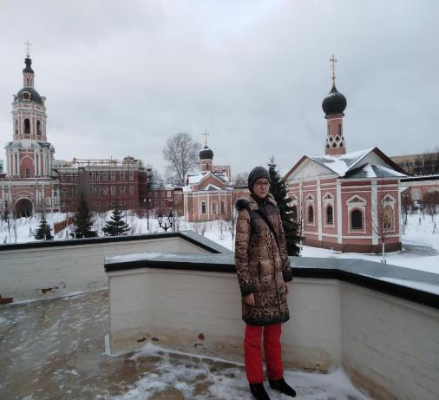
Страницы истории храмов
Донского монастыря

автор: Кузнецова Ирина

6

класс

ГБОУ
школа

№ 1514

г. Москва

Руководитель проекта:

Нагулина

Е.Н.

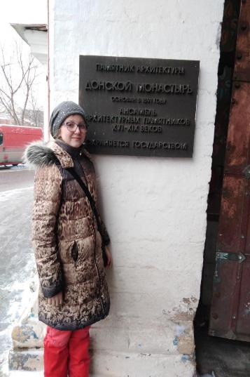
«Счастье, которого нам желает Бог, может прийти только благодаря нашему духовному
росту и зрелости».
Чарльз Стэнли

Цели и задачи:

Объект данного исследования – святые места Донского монастыря, его православные храмы, расположенные на его территории (новые и восстановленные).
Предметом исследования является изучение исторической судьбы монастыря и Соборного храма Донской иконы Божией Матери, их архитектурных особенностей, культурно-исторической ценности.

Цель исследования – получение исторических сведений о прошлом и настоящем Донского монастыря, определение их роли в жизни людей.

Задачи:
-изучить архивные материалы, публикации, рассказывающие об истории церквей и храмов;
-выявить и оценить произошедшие изменения;
-пробудить интерес у своих близких и одноклассников к изучению истории храмов и монастырей;
-развить навыки исследовательской работы в области православной культуры.

Для достижения этих целей исследования я решила использовать следующие формы и методы исследовательской работы:

- изучение источников исследования: фотографий, документов, архивных материалов, газетных материалов; - ознакомление с литературой, содержащей рекомендации по сбору краеведческого материала, работа с публикациями;
- установление связей с работниками библиотек, музеев, паломнического центра, настоятелями храмов с целью получения консультаций, уточнения сведений, проверки достоверности фактов;
- проведение систематизации и анализа собранной информации;
- метод использования Интернет – ресурсов;
- метод презентаций;
- фотосъемка объектов исследования.

Гипотеза
:
церковь и религия влияют на духовное возрождение народа и нравственное становление
подрастающего поколения.

Этапы исследования:

1
. Составление плана исследования.

2
. Сбор и анализ информации из различных источников.

3
. Экскурсия в храм, встреча с настоятелем и служителями храма, с сотрудниками паломнического центра.

4
. Консультация с руководителем.

5
.
Сосотавление

презентации и
фотоотчета
.

6
. Оформление работы, выводы о культурологической ценности и практическом использовании проекта.

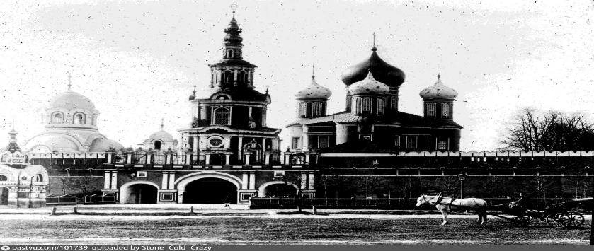
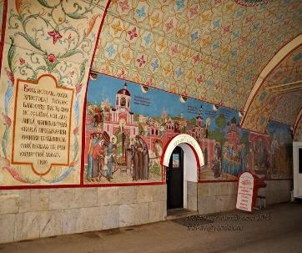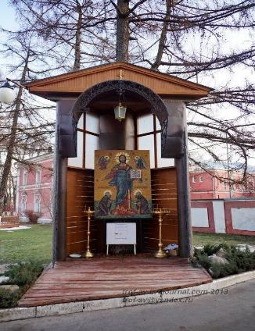
Каждой московской церкви, храму, монастырю свойственна своя особенная черта, своё лицо и
неповторимый образ, который делает эту обитель уникальной и выделяет ее из всех.

У Донского монастыря свой особый дух
-

тихий, раздумчивый, размеренный
…

Тишина и покой дворянского некрополя располагает душу к размышлениям о вечности, а
монастырская стена, так похожая на кремлевскую, подчеркивает значимость этой крепости для
Москвы. Особый статус придает ему обитель Патриаршая: здесь покоятся мощи Святителя Тихона,
Патриарха
-
страдальца и мученика, всероссийского Патриарха Небесной торжествующей Церкви.

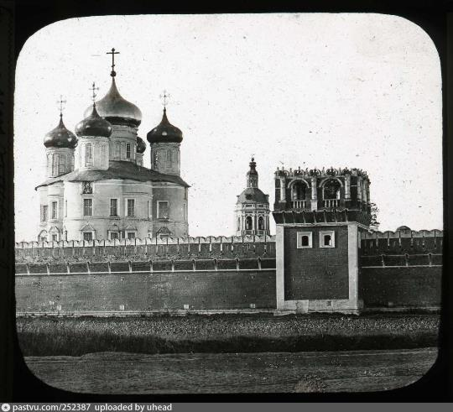
«У нас есть подземный ход, который ведет из Донского монастыря прямо в Кремль.
Правда, показать его вам мы не можем, так как еще не нашли, где у него вход»,
—

рассказывает экскурсовод монастырского паломнического центра
—

неужели
правда? Действительно, история обители так богата разнообразными событиями,
что
—

очень может быть
—

и подземный ход когда
-
нибудь найдется…

Донской монастырь был основан в 1591-1593 году (на так называемом «диком» поле), на том месте, где стояли русские стрельцы, готовившиеся к сражению с крымским ханом Казы-Гиреем. Основан он был царем Феодором Иоановичем, сыном царя Иоана Васильевича Грозного в честь Донской иконы Божией Матери, в благодарность за избавление города от войск крымского хана Казы-Гирея.

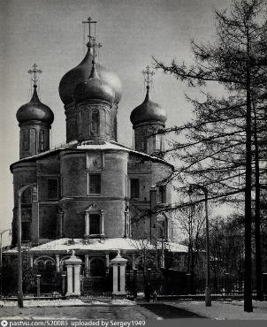
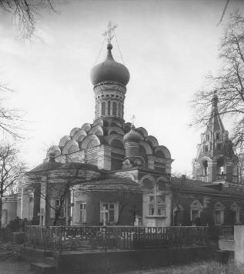
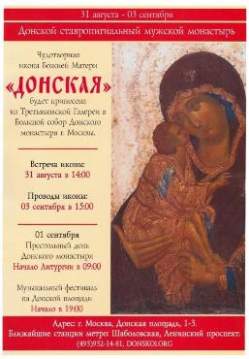
Перед самым сражением крымский хан неожиданно сбежал с поля боя — столь чудесное избавление от врагов объяснили заступничеством Пресвятой Богородицы, так как в стрелецком стане находилась чудотворная Донская икона Божией Матери. На месте шатра, где пребывала икона, в 1593 году и был построен Малый Донской собор. Сто лет спустя рядом появился второй Донской собор, так называемый Большой (кстати, Донской монастырь – одна из тех редких обителей, где действуют два одноименных храма).
Вокруг монастыря возвели кирпичную стену с двенадцатью башнями, а над западными воротами по проекту Андреа Трезини — автора собора Петропавловской крепости — была построена колокольня. Основным входом в монастырь тогда служили северные ворота, выходящие в сторону Кремля, которые венчает Тихвинская церковь. Весь архитектурный ансамбль монастыря сохранился.
Из истории Донского монастыря…

В 1918 году монастырь был официально закрыт, но монастырская жизнь в нем продолжалась еще несколько лет, хотя на территории уже проводились антирелигиозные выставки и был открыт антирелигиозный музей.


В здании бывшей караульни, которая примыкает к северным вратам монастыря, с 1922 года содержался под стражей святитель Тихон, патриарх Московский. Почти до самой своей смерти он прожил в двух тесных кельях под постоянным присмотром комсомольцев. Выходя на монастырскую стену, святитель мог общаться с паствой, стоявшей внизу, через решетку ограды. На жизнь святителя неоднократно покушались. Во время одной из таких попыток, в 1924 году, был убит Яков Полозов, келейник Патриарха. Когда убийцы поднялись на стену, Яков вышел им навстречу и, приняв три пули, защитил патриарха ценой своей жизни. Святитель настоял на том, чтобы Полозова похоронили на территории монастыря. Его могила сейчас находится у южной стены Малого Донского собора.

Святитель Тихон скончался через полгода после этих событий, 7 апреля 1925 года, в больнице на Остоженке. Его последние слова: «Ночь будет темная, долгая… Долгая…» Патриарха-исповедника хоронила в Донском монастыре вся православная Москва. Но за 70 лет гонений место его захоронения было утеряно. Только через несколько лет после прославления святителя, в 1989 году, его нетленные мощи были обретены чудесным образом — захоронение обнаружили случайно во время ремонтных работ после пожара в Малом соборе. Сейчас рака с мощами святителя Тихона находится в Большом соборе, слева от Царских врат.

В домике, где жил святой патриарх, в его келье, планируется создание дома-музея. Уже сейчас в нем хранятся оставшееся нетленным облачение, в котором он был похоронен, фотографии, документы, личные вещи
В 1924 году часть помещений Донского монастыря занимала детская колония.


В 1926 году монастырь был закрыт, а к концу 1929 года все монастырский постройки перешли советской власти, также здесь работала молочная ферма и кожгалантерейная фабрика. В советское время вся территория Донского монастыря была открыта, в стенах и башнях жили люди, в храмах размещались государственные учреждения. Монастырский сад и некрополь облюбовала для прогулок московская интеллигенция. с 1949 года возобновились богослужения.

В 1934 был открыт музей Академии архитектуры СССР.

В 1948 году власти возвратили Московской патриархии Малый собор Донского монастыря. Полностью Донской монастырь был возвращен Московской Патриархии только в 1991 году. С тех пор здесь — мужской монастырь.
Сегодня на территории монастыря расположены Синодальный отдел по взаимодействию с казачеством, реставрационная мастерская, научно-учебный центр лицевого шитья и молодежный клуб «Донской», Воскресная школа для детей, Богословские курсы и курсы повышения квалификации для преподавателей основ православной культуры.
Донской монастырь немало повидал на своем веку. Его грабили и разоряли и в Смутное время, и в Отечественную войну 1812 года, и после революции.

В 1927 году на территории монастыря, в храме Преподобных Серафима Саровского и Анны Кашинской был открыт первый советский крематорий.
Сейчас в монастыре планируется создание большого просветительского центра для молодежи, открытой библиотеки, большого книжного магазина, трех музеев.
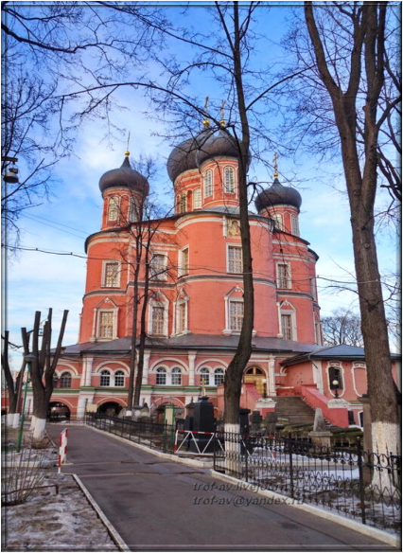
Архитектурной доминантой Донского монастыря является Соборный храм
(самый главный храм обители) — Большой собор
Донского монастыря во имя Донской иконы Божией Матери, который был построен с 1686 по 1698 годы в стиле нарышкинского барокко. Храм украшает резной золоченый иконостас. Собор пятиглавый с большой галереей по периметру.

Большой резной 8-ярусный иконостас с иконами, написанными в стиле «фряжского письма» (приёмы иконописи и стенописи, отличающиеся внешней
достоверностью в передаче материального мира)


Новый Собор отличался не только своей красотой, но и размерами, поэтому и стал именоваться «Большим» Фасады сооружения имеют округлые выступы, которые вместе с алтарным выступом образуют крест. Выступы расположены по сторонам света, поднимаются на всю высоту храма и несут боковые главы.

Такой архитектурный облик представляет собой редкое для того времени так называемое лепестковое сооружение.

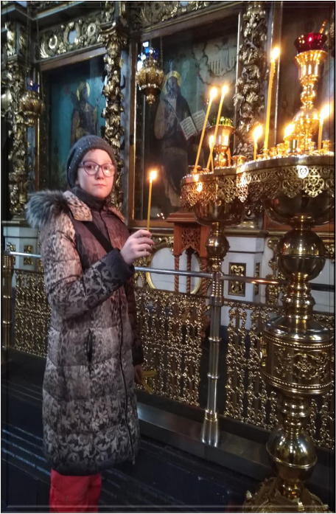
Величественно выглядит интерьер собора благодаря
богатейшему убранству и настенным росписям.

В 1782 году по
благославлению

наместника монастыря
архимандрита Аввакума (
Миланковича
)
известный
архитектор В.И. Баженов разработал программу
росписей соборного интерьера, которую выполнил
итальянский художник Антонио Клаудио. Его работа
была завершена в 1786 году.

В 1812 году Большой собор, как и весь монастырь, был
разорен французскими войсками, работы по его
восстановлению начались сразу после освобождения
Москвы.

В 1935 году в помещении храма размещалась
экспозиция Музея архитектуры. В 1991 году Большой
собор освобождают от всех
музеейных

экспонатов, и
18
августа 1991 года Патриарх Московский и всея
Руси Алексий

II

совершил его великое освящение. С
этого момента в соборе начинаются регулярные
богослужения.

Многие столетия в Большом соборе хранилась
чудотворная Донская икона Божией Матери, но в
советское время она была реквизирована и помещена в
Третьяковскую галерею. Раз в год, 1 сентября, власти
разрешают переносить образ из музея в монастырь для
совершения торжественного праздничного
богослужения.

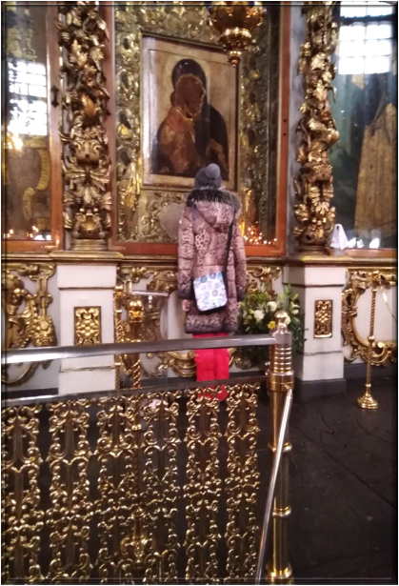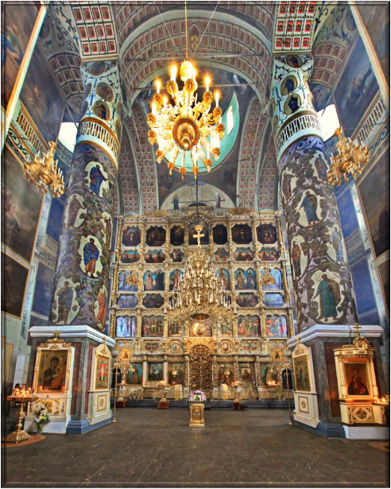

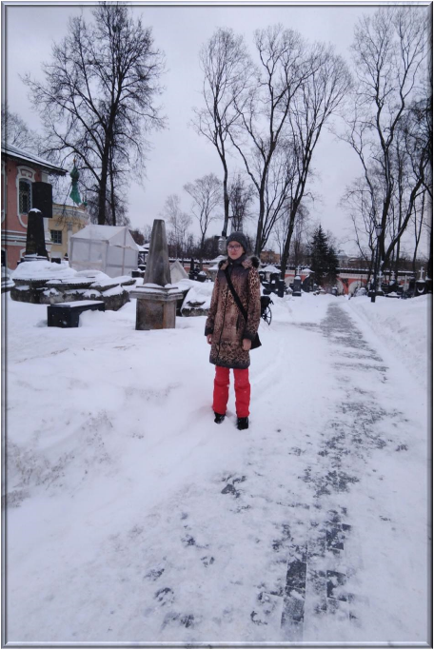
Донской монастырь известен как усыпальница
русского дворянства и великих деятелей культуры.

С XVII века его некрополь стал местом упокоения
многих известных личностей. Согласно указу
Екатерины II, в связи с эпидемией чумы умерших
было запрещено хоронить в черте города.
Исключение делали только за высокую цену и лишь
для высокопоставленных граждан.
уникальность
сравнима разве что с некрополем Александро
-
Невской лавры,
—

рассказывает Татьяна Бажутина,
искусствовед, руководитель научного отдела
монастыря.
—

Уже в “Истории” Карамзина Донской
монастырь упоминается как главное кладбище
высшего русского дворянства и богатого
купечества».

Именно поэтому Донское кладбище превратилось в
самое аристократическое в Москве.

Здесь похоронены участники Отечественной войны
1812
года, герои Бородинского сражения, участники
обороны Севастополя, профессора Московского
университета, родственники Тургенева, Пушкина,
Толстого, композиторы, поэты, архитекторы. В
монастыре похоронены представители династий
Трубецких, Долгоруких, Вяземских.

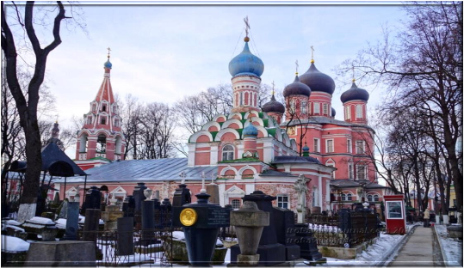
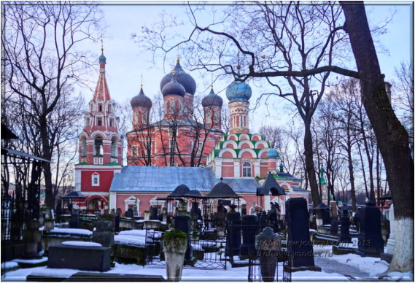

Во время моего очередного посещения храма я попала на выставку, посвященную истории храма.

Это очень помогло мне, и я получила много интересной информации.
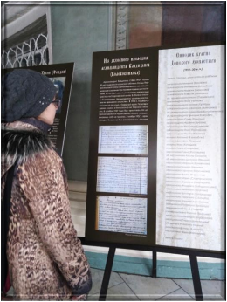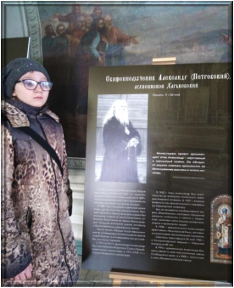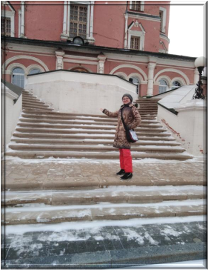

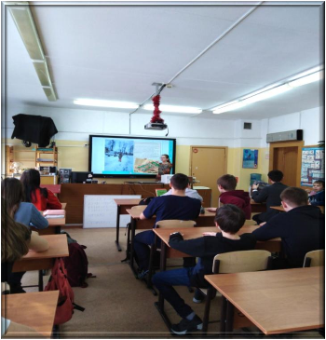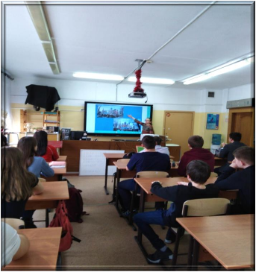
Выводы.

Я решила познакомить своих одноклассников со своей работой. Приятно было видеть, что они внимательно меня
выслушав, предложили связаться с паломническим центром и посетить всем вместе эти места.

Значит моя работа удалась! А это и была одна из моих задач
–

пробудить интерес к изучению истории храмов и
монастырей, а значит и нашей Родины. Изучение духовной культуры
–

это внушение уважения к религиозным
корням своей нации, гордость за лучших ее сынов, вера в будущее своего народа.

С руководителем своего проекта мы решили выступить со своей работой в начальной школе, уверена, что им
также будет интересно.

Во всем этом я вижу подтверждение своей гипотезы
–

о влиянии церкви и религии на духовное возрождение
народа и нравственное становление подрастающего поколения.

Давайте не будем забывать, что

быть счастливым
–

быть с частью Бога!

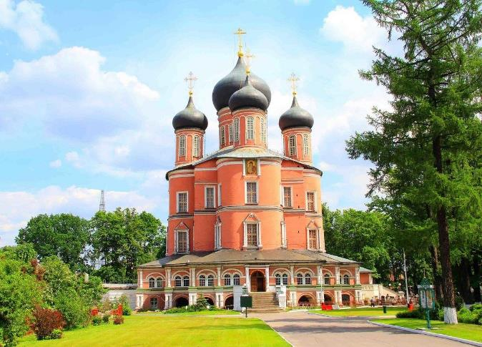

Информационные источники.

•
Донской
ставропигиальный

мужской монастырь. Авторы составители игумен Никон (Головко), Т.Д. Бажутина, О.В.
Стародубцев. Редактор А. Оболенский,2014г.

•
Русь и Орда. Великая империя средних веков .
Носовский

Глеб Владимирович Акты Российского Государства. Архивы
Московских монастырей и соборов. XV
—

начало XVII вв. / Под ред. В.Д. Назарова.

•
Энциклопедия. Т. 1. М., 1994. История России с древнейших времен до 1861 года/Под ред. Н. И. Павленко. М.,

•
http://konkurs.mosmetod.ru/index.php?el=2&id=27
7

